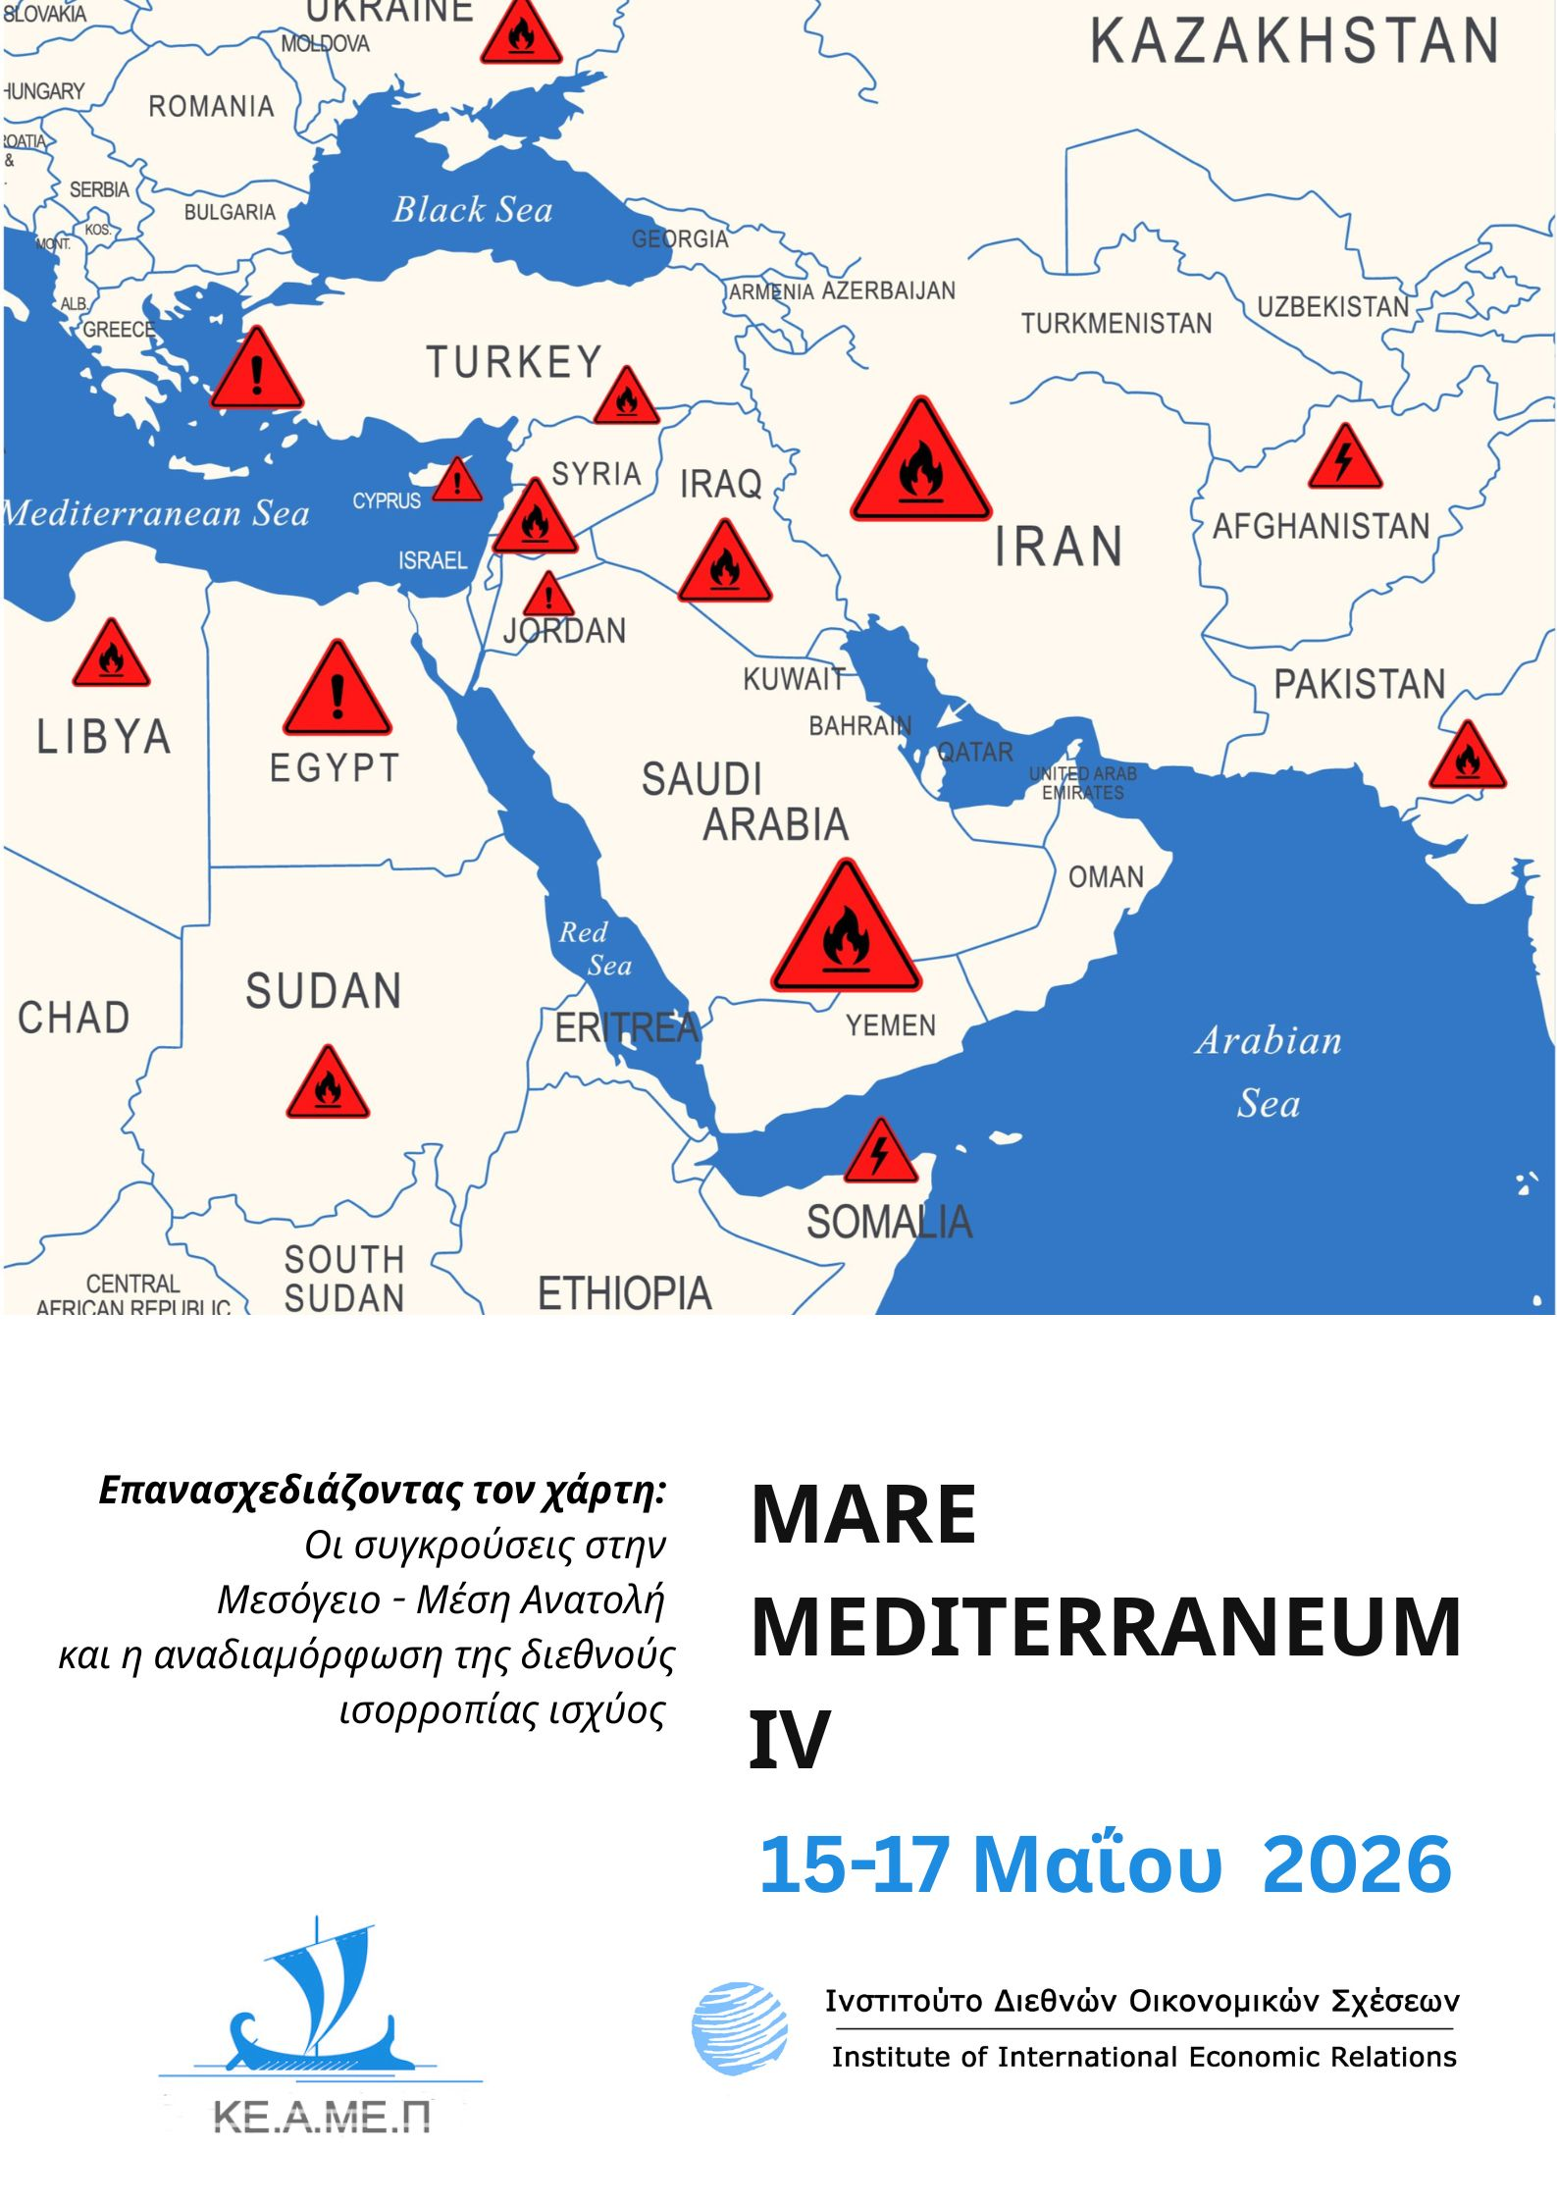

Παρασκευή 15 Μαΐου
17:30-17:40 Έναρξη Συνεδρίου- Χαιρετισμοί
17:40 -19:40 Συζήτηση στρογγυλής τραπέζης:

Η βίαιη αναδιαμόρφωση της Μέσης Ανατολής

Βιβή Κεφαλά, Καθηγήτρια Διεθνών Σχέσεων στην ευρύτερη Μέση Ανατολή και Βόρεια Αφρική, Διευθύντρια ΚΕ.Α.ΜΕ.Π. / ΙΔΟΣ.
Χαράλαμπος Τσαρδανίδης, Καθηγητής Διεθνών Σχέσεων, Διευθυντής Ινστιτούτου Διεθνών Οικονομικών Σχέσεων.
Σωτήρης Λίβας, Καθηγητής Διεθνών Σχέσεων, Ιόνιο Πανεπιστήμιο.
Αντώνης Δεριζιώτης, Επίκουρος Καθηγητής Διεθνών Σχέσεων, Εθνικό και Καποδιστριακό Πανεπιστήμιο Αθηνών.
Συζήτηση 19:40-20:00

20:00 Vin d’honneur ΙΔΟΣ

Λήξη εργασιών πρώτης ημέρας

Σάββατο 16 Μαΐου

Διεθνής πολιτική και ασφάλεια

11:00 Διονύσιος Τσιριγώτης, Αναπληρωτής Καθηγητής Διεθνών και Ευρωπαϊκών Σπουδών, Πανεπιστήμιο Πειραιώς.
«Τραγωδία ή Ισορροπία; Το αναφυόμενο δίλημμα ασφαλείας της στρατηγικής των Μεγάλων Δυνάμεων.»
11:15 Διόνυσος Αλεξίου, εκτελεστικός Διευθυντής Ιδρύματος Κοινοβουλευτισμού Κύπρου, Διδάκτορας Αριστοτελείου Πανεπιστημίου Θεσσαλονίκης.
«Από την πολιτική ηθικολογία και τη διακοσμητική διπλωματία, στην ψυχρή ειλικρίνεια. Μία νέα μορφή ήπιας ισχύος!»
11:30 Ελένη Καψοκόλη, Εντεταλμένη Διδάσκουσα Τμήμα Διεθνών & Ευρωπαϊκών Σπουδών, Πάντειον Πανεπιστήμιο.
«Η στρατηγική χρήση του κυβερνοχώρου στις σύγχρονες συγκρούσεις.»
11:45 Γεώργιος Ράγκος, Υπ. Διδάκτορας Ιόνιο Πανεπιστήμιο.
«Όψεις της διαχρονικότητας της αμερικανικής εξωτερικής πολιτικής. Η περίπτωση της Γροιλανδίας.»
Συζήτηση-Διάλειμμα 12:00-12:30

12:30 Γεωργία Χρονόπουλου, Μεταδιδακτορική Ερευνήτρια, Πανεπιστήμιο Αιγαίου.
"The Role of the United States and the CIA in Middle East Security Architecture: Strategic Influence and Regional Implications."
12:45 Θεόδωρος Ράκκας, Aπόφοιτος Τμήματος Μεσογειακών Σπουδών, Πανεπιστήμιο Αιγαίου.
«Γεωοικονομικές προκλήσεις και ενεργειακή ασφάλεια: Η ευρωπαϊκή στρατηγική απεξάρτησης από το ρωσικό αέριο.»
13:00 Γιάννης Κουτρουμπής, Διδάκτορας, Τμήμα Πολιτικής Επιστήμης και Δημόσιας Διοίκησης, ΕΚΠΑ.
«Οι σχέσεις μεταξύ Ρωσίας και Ευρωπαϊκής Ένωσης και οι διαπραγματεύσεις για το Ουκρανικό.»
13:15 Ελευθερία Φτακλάκη, Μεταδιδακτορική Ερευνήτρια, Τμήμα Κοινωνιολογίας, Πανεπιστήμιο Αιγαίου.
«Ευρωμεσογειακή διασυνδεσιμότητα και οικονομικές αντιπαλότητες στην εποχή Trump 2.0.»
Συζήτηση 13:30-14:00

14:00- 16:00 Μεσημβρινή διακοπή

Μέση Ανατολή: περιφερειακές συγκρούσεις και διεθνείς ανταγωνισμοί

16:00 Κωνσταντίνος Γκίνιος, Υπ. Διδάκτορας Τμήμα Διεθνών Ευρωπαϊκών και Περιφερειακών Σπουδών, Πάντειον Πανεπιστήμιο.
«Η κατανομή ισχύος στο μεταβαλλόμενο διεθνές σύστημα: Η Μέση Ανατολή ως πεδίο ανταγωνισμού μεταξύ ΗΠΑ-Κίνας-Ρωσίας.»
16:15 Ζήνωνας Τζιάρρας, Λέκτορας, Τμήμα Τουρκικών και Μεσανατολικών Σπουδών, Πανεπιστήμιο Κύπρου.
«Ο Στρατηγικός Ανταγωνισμός Τουρκίας-Ισραήλ στη «νέα» Μέση Ανατολή.»
16:30 Μηνάς Λυριστής, Διδάκτορας Διεθνών Σχέσεων, Πανεπιστήμιο Αιγαίου.
«Η σύγκρουση στο Ιράν και οι επιπτώσεις της στην στρατηγική της Σαουδικής Αραβίας.»
16:45 Νικόλαος Καζαντζίδης, Υπ. Διδάκτορας, ΤΜΣ:ΑΓΔΣ, Πανεπιστήμιο Αιγαίου. «Η ισραηλινή πολιτική και η εδαφική ακεραιότητα του Λιβάνου.»

Συζήτηση 17:00-17:15

17:15 Σοφία Δέδε, Υπ. Διδάκτορας, ΤΞΓΜΔ, Ιόνιο Πανεπιστήμιο.
«Η ανθρωπιστική κρίση στη Γάζα ως διπλωματικό εργαλείο: Η Τουρκία, οι διεθνείς Οργανισμοί και η πολιτικοποίηση της ανθρωπιστικής βοήθειας.»
17:30 Νικόλαος Κουνάδης, Υπ. Διδάκτορας, ΤΞΓΜΔ, Ιόνιο Πανεπιστήμιο.
«Το καθεστώς Άχμεντ αλ-Σάαρα: συμπεριληπτικό ή ισλαμιστικό;»
17:45 Αδαμαντία Κατσαρού, Μεταπτυχιακή φοιτήτρια, ΔΠΜΣ ΠΑΜΑΚ- ΔΕΠ
«Το Κουρδικό ζήτημα στη μεταπολεμική Συρία: Ενσωμάτωση των Συριακών Δημοκρατικών Δυνάμεων (SDF) στο συριακό στρατό και αναδιάταξη της πολιτικής κυριαρχίας.»
18:00 Μαρία Καραδημήτρη Στεφανίδου, Διδάκτορας Νομικής, Δημοκρίτειο Πανεπιστήμιο.
«Το Νέο Παιχνίδι.»
Διάλειμμα-Συζήτηση 18:15-18:30

Ανατολική Μεσόγειος: Ενέργεια και γεωστρατηγικές αντιπαλότητες

18:30 Μαρία Αθηνά Μητρούλη, Μεταπτυχιακή φοιτήτρια ΠΜΣ ΤΜΣ:ΑΓΔΣ, Πανεπιστήμιο Αιγαίου.
«Γεωπολιτική και λιμάνια: οι επενδύσεις τρίτων χωρών ως μέσο άσκησης επιρροής στην Ανατολική Μεσόγειο.»
18:45 Ιωάννης Ξαφέλης, Τουρκολόγος, απόφοιτος ΠΜΣ, Πανεπιστήμιο Αιγαίου.
«Ελλάδα - Τουρκία στην ανατολική Μεσόγειο: Ανταγωνισμός ισχύος ή προοπτική στρατηγικής εξισορρόπησης;»
19:00 Γεώργιος Κουκάκης, Υπ. Διδάκτορας ΤΜΣ:ΑΓΔΣ Πανεπιστήμιο Αιγαίου κύριος ερευνητής ΚΕΔΙΣΑ.
«Η αμυντική διπλωματία ως παράγοντας εθνικής και περιφερειακής ασφάλειας: Η περίπτωση συνδρομής της Κυπριακής Δημοκρατίας κατά την ένοπλη σύγκρουση μεταξύ ΗΠΑ/Ισραήλ και Ιράν.»
19:15 Δημήτριος Ζούνης, Μεταδιδακτορικός ερευνητής, Τμήμα Πολιτικής Επιστήμης και Δημόσιας Διοίκησης, ΕΚΠΑ.
«Η γαλλική εξωτερική πολιτική στην Ανατολική Μεσόγειο και την Μέση Ανατολή σήμερα. Αμφισημία η ορθολογισμός;»
19:30 Νικόλαος Σιδηρόπουλος, Υπ. Διδάκτορας ΤΜΣ:ΑΓΔΣ, Πανεπιστήμιο Αιγαίου.
«Νέες δυναμικές και προκλήσεις στην Ανατολική Μεσόγειο: Η επαναπροσέγγιση Αιγύπτου-Τουρκίας.»
Συζήτηση 19:45-20:00
Λήξη εργασιών δεύτερης ημέρας

Κυριακή 17 Μαΐου
11:00- 13:00 Συζήτηση στρογγυλής τραπέζης:

Νομικές όψεις του πολέμου στο Ιράν: Δίκαιο ενόπλων συρράξεων-ανθρωπιστικό δίκαιο και ελεύθερη ναυσιπλοΐα

Γρηγόρης Τσάλτας, πρώην Πρύτανης Παντείου Πανεπιστημίου, Ομότιμος Καθηγητής, Πάντειον Πανεπιστήμιο.
Στέλιος Περράκης, πρώην Πρέσβης-Μόνιμος Αντιπρόσωπος της Ελλάδος στο Συμβούλιο της
Ευρώπης, πρώην Αντιπρύτανης Παντείου, Ομότιμος Καθηγητής, Πάντειον Πανεπιστήμιο,.
Κωνσταντίνος Χατζηκωνσταντίνου, Ομότιμος Καθηγητής Διεθνούς Δικαίου, Αριστοτέλειο Πανεπιστήμιο Θεσσαλονίκης.
Στυλιανός Πολίτης, Ναύαρχος ε.α., Διδάκτορας Διεθνούς Δικαίου, Πάντειον Πανεπιστήμιο

Συζήτηση 13:00-13:30

13:30- 15:30 Μεσημβρινή διακοπή

Διεθνείς και περιφερειακοί ανταγωνισμοί

15:30 Ιωάννης Καραμπελάς, Υπ. Διδάκτορας Στρατιωτική Σχολή Ευέλπιδων. Πρόεδρος Ινστιτούτου Διεθνών Υποθέσεων, Ασφάλειας και Γεωοικονομίας "ΕΡΜΗΣ".
«Το Μέλλον του ΝΑΤΟ στη νέα αρχιτεκτονική ασφαλείας που προωθούν οι Η.Π.Α. υπό το πρίσμα του παγκόσμιου γεωπολιτικού και γεωστρατηγικού ανταγωνισμού των μεγάλων και περιφερειακών δυνάμεων.»
15:45 Πέτρος Σολδάτος, Μεταπτυχιακός φοιτητής Αφρικάνικών Σπουδών, Leiden University.
«Eπαναπροσδιορισμός της ευρωπαϊκής εξωτερικής πολιτικής στην Αφρική, εν μέσω ανταγωνισμού με την Κίνα: Οι περιπτώσεις Αιγύπτου και Αιθιοπίας.»
16:00 Βασίλης Νέτιχ, Απόφοιτος ΤΜΣ:ΑΓΔΣ, Πανεπιστήμιο Αιγαίου – Ιφιγένεια Μαυρομάτη, Μεταπτυχιακή φοιτήτρια ΔΠΜΣ Θεωρητική και Εφαρμοσμένη Γεωπολιτική Ανάλυση στις Διεθνείς Σχέσεις και τη Στρατηγική, ΕΚΠΑ.
«Η ανθρωπιστική κρίση στο Σουδάν: Η μετατροπή της εσωτερικής σύγκρουσης σε πεδίο περιφερειακών ανταγωνισμών.»
Συζήτηση-Διάλλειμα 16:20-16:50

Διαστάσεις της τουρκικής πολιτικής και πολιτική νομιμοποίηση στο Ισλάμ

16:50 Ηραλία Κοτσακίδου, Εντεταλμένη Διδάσκουσα Τουρκικών και Ασιατικών Σπουδών, ΕΚΠΑ.
«Ο αόρατος εχθρός της Τουρκίας: Η έννοια του ανώτατου νου ("üst akıl") στον λόγο του Ερντογάν.»
17:05 Αλεξάνδρα Βασιλού, Απόφοιτη ΠΜΣ, Τμήμα Θεολογίας ΕΚΠΑ.
«Πολιτική νομιμοποίηση και διακυβέρνηση στο σουνιτικό και σιιτικό Ισλάμ: Οι περιπτώσεις Ιράν και Σαουδικής Αραβίας.»
17:20 Ανδρέας Πέρδιος, έφ. Ταγματάρχης (ε.α.), ανεξάρτητος ερευνητής, Απόφοιτος ΠΜΣ TU Dresden & TU Sofia.
«Προϋποθέσεις δημοκρατικού μετασχηματισμού στη Μέση Ανατολή: State-Building, παιδεία και η ευρωπαϊκή εμπειρία.»

Συζήτηση 17:35-18:15
Λήξη Εργασιών Συνεδρίου

